# 리다이렉션과 파이프

## 리다이렉션

|  |
| --- |
| ls –l |

위 명령을 실행하면, 현재 디렉토리의 파일 목록이 화면에 출력된다.

### 리다이렉션

|  |
| --- |
| ls –l > files.txt |

위 명령을 실행하면,

files.txt 파일이 생성되고

> 문자 왼쪽의 명령이 실행되고,

> 문자 왼쪽의 명령의 화면 출력이 files.txt 파일에 저장된다.

|  |
| --- |
| cat files.txt |

files의 내용을 출력한다.

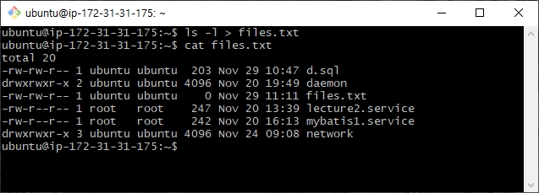

## 파이프

|  |
| --- |
| ls –l | gzip > files.txt.gz |

위 명령을 실행하면

| 문자 왼쪽 ls –l 명령이 실행되고,

ls –l 명령의 출력이 | 문자 오른쪽 gzip 명령의 입력으로 전달된다.

gzip 명령은 입력된 내용을 압축해서 출력한다.

gzip 명령이 출력한 내용은 files.txt.gz 파일에 저장된다.

|  |
| --- |
| cat files.txt.gz | gunzip |

위 명령을 실행하면

cat files.txt.gz 명령이 실행된다.

이 명령은 files.txt.gz 파일의 내용을 출력하는 것이다.

그런데 이 출력이 | 파이프에 의해서, gunzip 명령의 입력으로 전달된다.

gunzip 명령은 입력된 내용을 압축 해제하여 출력한다.

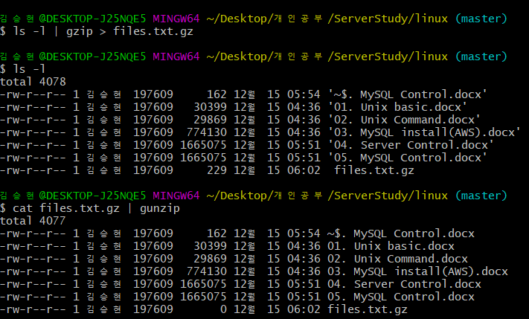

## gzip, gunzip

|  |
| --- |
| gunzip –c files.txt.gz |

files.txt 파일의 내용을 읽어서 압축해제하여 화면에 출력한다.

files.txt.gz 파일은 변하지 않는다.

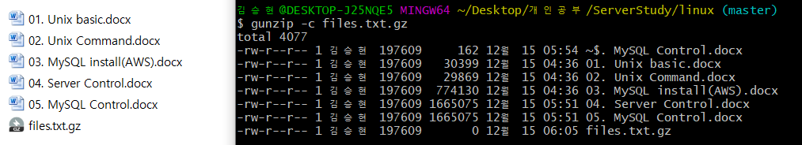

|  |
| --- |
| gunzip files.txt.gz |

files.txt.gz 파일의 내용을 읽어서 압축해제하여 files.txt 파일을 생성한다.

files.txt.gz 파일은 삭제된다.



|  |
| --- |
| gzip –c files.txt |

files.txt 파일의 내용을 읽어서 압축하여 화면에 출력한다.

files.txt 파일은 변경되지 않는다.

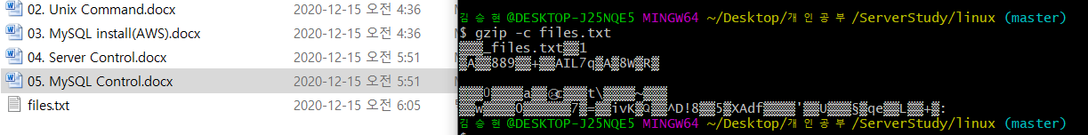

|  |
| --- |
| gzip files.txt |

files.txt 파일의 내용을 읽어서 압축하여 files.txt.gz 파일을 생성한다.

files.txt 파일은 삭제된다.



# MySQL 백업과 복구

## 데이터베이스 백업

### student1 데이터베이스 백업

|  |
| --- |
| mysqldump –u root -p --databases student1 |

위 명령을 실행하면

student1 데이터베이스를 나중에 복구할 수 있는 SQL 명령들이 화면에 출력된다.

### 리다이렉션

|  |
| --- |
| mysqldump -u root -p --databases student1 > student1.sql |

위 명령을 실행하면, student1.sql 파일이 생성된다.

이 파일에는 student1 데이터베이스를 복구하기 위한 SQL 명령들이 들어있다.

### 파이프

|  |
| --- |
| mysqldump -u root -p --databases student1 | gzip > student1.sql.gz |

위 명령을 실행하면, student1.sql.gz 파일이 생성된다.

이 파일은 압축 파일이고, 이 파일에 전체 데이터베이스를 복구하기 위한 SQL 명령들이 들어있다.

## 데이터베이스 백업 요약

### student1 데이터베이스 백업 (압축x)

|  |
| --- |
| mysqldump -u root -p --databases student1 > student1.sql |

### student1 데이터베이스 백업 (압축)

|  |
| --- |
| mysqldump -u root -p --databases student1 | gzip > student1.sql.gz |

## 데이터베이스 복구

### student1.sql 파일로 복구하기

|  |
| --- |
| mysql -u root -p < student1.sql |

< 리다이렉션

student1.sql 파일의 내용이, < 문자 왼쪽 명령의 입력으로 제공된다.

mysql -u -root -p 명령은 입력된 SQL 명령을 실행한다.

이렇게 실행되는 명령들에 의해서 student1 데이터베이스가 복구된다.

### student1.sql.gz 파일로 복구하기

|  |
| --- |
| gunzip -c student1.sql.gz | mysql -u root -p |

| 파이프

| 문자 왼쪽의 명령의 출력이 | 문자 오른쪽 명령의 입력으로 제공된다.

gunzip -c student1.sql.gz 명령은 student1.sql.gz 파일의 내용을 압축해제하여 출력한다.

mysql -u root -p 명령은 입력된 SQL 명령을 실행한다.

이렇게 실행되는 명령들에 의해서 student1 데이터베이스가 복구된다.

## 실습

### student1 데이터베이스 백업

|  |
| --- |
| mysqldump -u root -p --databases student1 | gzip > student1.sql.gz |

### mysql 데이터베이스 목록 확인

|  |
| --- |
| mysql -u root -p |

mysql 쉘 실행 명령

|  |
| --- |
| show databases; |

데이터베이스 목록 확인

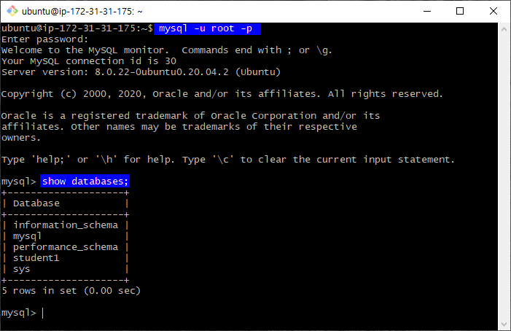

### student1 데이터베이스 삭제

|  |
| --- |
| drop database student1; |

student1 데이터베이스를 삭제하는 명령

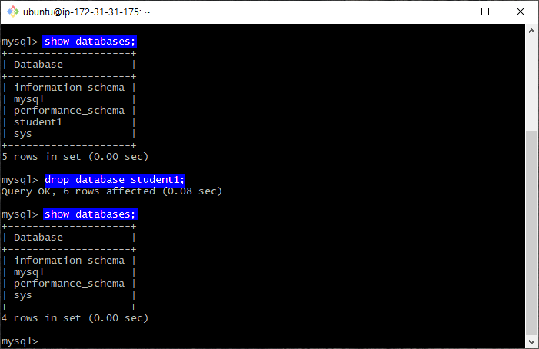

### mysql 쉘 종료

|  |
| --- |
| exit; |

mysql 쉘을 빠져나와서 bash쉘로 돌아간다.

### student1 데이터베이스 복구

|  |
| --- |
| gunzip -c student1.sql.gz | mysql -u root -p |

student1 데이터베이스 복구 명령

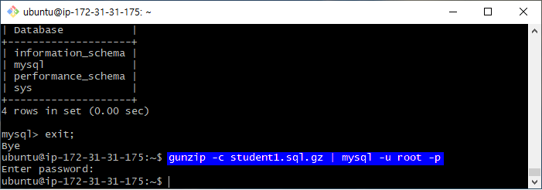

### student1 데이터베이스 복구 확인

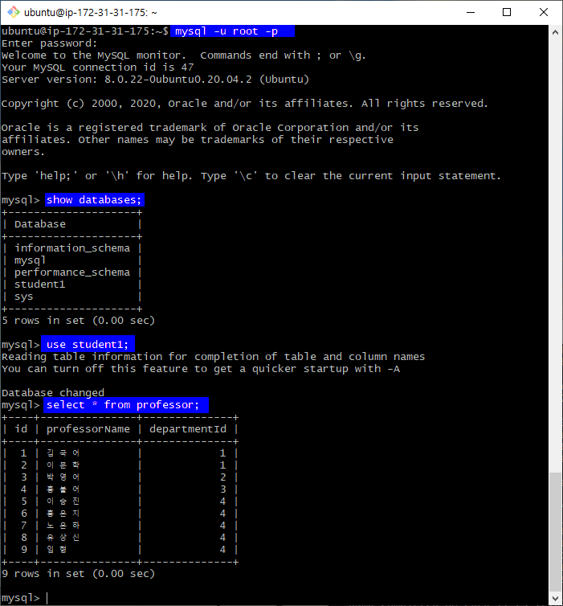

# 파일 다운로드/업로드

## 다운로드

EC2 서버의 파일을 내 PC로 다운로드 하는 명령은 다음과 같다.

내 PC의 git bash 쉘에서 실행해야 한다.

|  |
| --- |
| scp -i 키파일.pem ubuntu@IP주소:~/student1.sql.gz |

EC2 서버의 ~/student1.sql.gz 파일이 내 PC의 홈디렉토리(~)로 다운로드 된다.

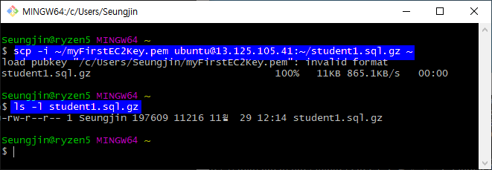

## 업로드

내 PC의 파일을 EC2 서버에 업로드하는 명령은 다음과 같다.

내 PC의 git bash 쉘에서 실행해야 한다.

|  |
| --- |
| scp -i 키파일.pem ~/student1.sql.gz ubuntu@IP주소:~ |

내 PC의 ~/student1.sql.gz 파일이 EC2 서버의 홈디렉토리(~)로 업로드 된다.

